北京市2021年中考历史试题
学校：___________姓名：___________班级：___________考号：___________

一、选择题
1．夏、商、西周三代是中华文明的第一个高峰期，这一时期精神文明的表征是甲骨文的应用，物质文明的集中表现则是（ ）
A．打制石器 B．原始陶器 C．青铜铸造 D．瓷器烧制
2．以下是中国古代一位历史人物年谱（部分）对此解读正确的是（ ）
公元前141年 | 公元前136年 | 公元前129年 | 公元前127年 | 公元前118年 | 公元前 87年
即皇帝位 | 置五经博士 | 派卫青等  北击匈奴 | 颁布“推恩令” | 下令铸造  五铢钱 | 崩，葬于茂陵
A．该年谱用年号纪年 B．秦始皇开创了皇帝制度
C．该帝王在位35年 D．汉武帝巩固大一统王朝
3．某班同学为体验我国古代一项伟大发明的工艺流程，进行了以下实践活动。这项发明（ ）
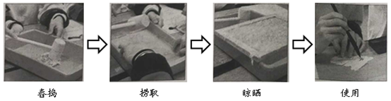
A．对作战方式产生了巨大影响 B．发展中医学的治疗理论
C．促进了远洋航海技术的发展 D．推动文化的传播和发展
4．有者认为：安史之乱后唐朝能够延续，这项工程发挥了重要作用。它的功用不仅是南粮北调，更是把南北融为一体。材料中的“这项工程”是（ ）
A．都江堰 B．灵渠 C．大运河 D．长城
5．以下两组图片共同反映的主题是（ ）
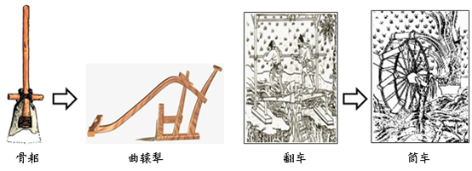
A．政治制度完备 B．农业技术进步 C．海外贸易发达 D．文学艺术繁荣
6．某同学梳理北京历史沿革（如下表）与这三个朝代相对应的制度是（ ）
西周 | 秦 | 元
属于燕国 | 分属广阳郡、渔阳郡等 | 隶属于中书省
A．分封制、行省制、郡县制 B．郡县制、行省制、分封制
C．行省制、分封制、郡县制 D．分封制、郡县制、行省制
7．以下示意图呈现了中国古代对某一地区加强管辖的历史脉络。其中①处应为（ ）
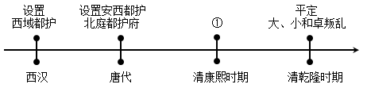
A．平定噶尔丹叛乱 B．发起雅克萨之战
C．设置台湾府 D．设立军机处
8．从19世纪60年代起，经过30多年的努力，清政府创办了一批军事工业、民用工业。 在这一过程中成长起来的一批近代知识分子却认为西方的技术与制度是统一的，因此他们介绍西方的法律和制度，呼吁从制度上进行变革。材料反映的史实是（ ）
A．虎门销烟、第一次鸦片战争 B．太平天国运动、第二次鸦片战争
C．洋务运动、维新变法 D．甲午中日战争、义和团运动
9．下侧是作家叶圣陶1911年日记部分内容，这反映出（ ）
10月12日，课毕后阅报纸，见专电栏中有云，武昌已为革（命）党所据
14日，急阅报纸，见长沙、重庆均为革（命）党所据
26日，课毕后阅报纸，知南昌、西安亦已得手
……广东亦有独立之说
A．辛亥革命的原因 B．辛亥革命的发展
C．辛亥革命的胜利 D．北伐战争的进程
10．以下书籍出版于20世纪三四十年代，此类书籍在当时大量出版意在（ ）
时间 | 1932年 | 1936年 | 1940年 | 1940年 | 1944年
书名 | 《五千年来中  华民族爱国魂》 | 《民族英雄  评传》系列 | 《中国历史上  之民族英雄》 | 《民族英雄  诗话》 | 《中国民族  女英雄传记》
A．宣传民主科学，开展新文化运动 B．反对专制独裁，抨击北洋军阀统治
C．弘扬爱国精神，致力于抗日救亡 D．争取和平民主，推动国共两党谈判
11．漫画反映出（ ）
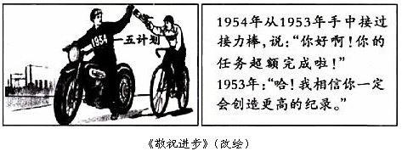
A．人民解放战争在全国的胜利 B．封建土地制度废除后的喜悦
C．建设社会主义工业化的信心 D．家庭联产承包责任制的实行
12．1982年通过的《中华人民共和国宪法》增加了设立特别行政区的规定。据此制定的法律明确了特别行政区是中华人民共和国不可分离的部分，保持原有的资本主义制度和生活方式。这项宪法规定（ ）
A．有利于民族区域自治制度确立 B．标志着对外开放新格局最终形成
C．说明国家重视科学技术的发展 D．为“一国两制”实施提供法律依据
13．18世纪，英国人通常不太可能未经审讯就被关进监狱，其住宅也不会在没有法官授权令的情况下遭到侵入和搜查，如果一个大贵族犯了罪，他将和其他人一样被带到法庭上。这表明当时的英国（ ）
A．议会制定的法律具有最高权威 B．推崇“君权神授”，君王专断独裁
C．联邦政府与地方政府分享权力 D．推行福利政策，建立社会保障制度
14．19世纪中期，对工人阶级的问题做出以下回答的是（ ）
工人阶级的问题 | 回答
社会不公平的原因是什么 | 生产资料私有制
如何改变不公平的现状 | 无产阶级用暴力推翻资产阶级而建立自己的统治
A．《独立宣言》 B．《共产党宣言》
C．《联合国家宣言》 D．《北大西洋公约》
15．19世纪中期，西欧资本主义力量增强，其他地区也出现了一系列有利于资本主义发展变革，例如美国内战中废除黑人奴隶制、日本明治维新。同一时期类似的历史事件还有（ ）
A．法国大革命 B．俄国农奴制改革
C．俄国十月革命 D．印度非暴力不合作运动
16．1831年，达尔文随船（见图）进行环球航行，船长希望达尔文能够找到科学论据来验证《圣经》的记载，没想到旅行结束后，达尔文却得出了相反的结论。以下关于达尔文这次航行的说法正确的是（ ）
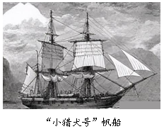
A．首次证明了地圆学说 B．提出了万有引力定律
C．体现第二次工业革命的交通成就 D．为提出进化论的观点积累了素材
17．1907年《英俄协约》签订。学者蒙格指出，英国与俄国缔约的主要动机“是改变欧洲的力量对比，尤其要加上一个对付德国的砝码”。以上材料可用于研究（ ）
A．第一次世界大战的背景 B．经济大危机的根本原因
C．第二次世界大战的影响 D．“冷战”对峙局面的形成
18．下表是20世纪二三十年代苏俄和美国政策调整的部分内容，二者的共同点包括（ ）
新经济政策 | 罗斯福新政
实行粮食税，与之前相比，税额降低了近一半；向农民提供种子、农具和技术等；农民可以自由买卖纳税后的剩余产品 | 建立了几十个委员会和管理局，兴办了许多公共工程，开展了大规模救济工作，国家支出达350亿美元
①改善人民生活 ②恢复发展经济 ③实施以工代赈 ④减少政府干预
A．①② B．①④ C．②③ D．③④
19．1971年10月25日，第26届联合国大会通过决议，恢复中华人民共和国在联合国的一切合法权利。以下是投票情况（部分）这表明中国恢复在联合国的合法席位的背景是（ ）
大洲 | 投赞成票的国家 | 占赞成票总数比重
亚洲 | 缅甸等19个国家（其中二战后独立的国家12个） | 68.42%
非洲 | 加纳等26个国家（其中二战后独立的国家24个） | 68.42%
拉丁美洲 | 智利等7个国家（其中二战后独立的国家2个） | 68.42%
A．亚非拉国家民族解放运动发展 B．欧洲走上联合之路
C．巴拿马收回了运河区全部主权 D．世界贸易组织成立
20．绘制示意图梳理知识结构是历史学习的重要方法。以下示意图正确的是（ ）
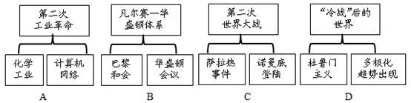

二、非选择题
21．今年是中国共产党诞生100周年，百年华诞，百年峥嵘，百年奋斗。
材料一
以下是与中共会议相关的文献。
文献1 | 文献2 | 文献3
一、我们的党定名为中国共产党：  二、我们党的纲领如下：  1．革命军队必须与无产阶级一起推翻资本家阶级的政权，必须援助工人阶级，直到社会阶级区分消除的时候。 | （政治局）扩大会一致 决定……红军渡过长 江，在成都之西南或 西北建立苏区根据地 毛泽东同志选为（中央政治局）常委。 | 把全党工作的着重点 和全国人民的注意力转移到社会主义现代化建设上来……会议高度评价了关于实践是检验真理的唯一标准问题的讨论。
（1）从材料一中任选一则文献，说出相关会议名称及其意义。

材料二
中国共产党建立丰功伟绩的历程，也是不断培育形成其伟大精神的历程。
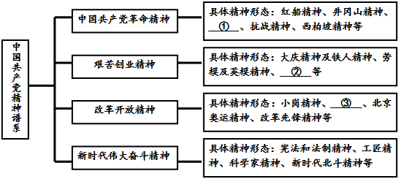
——整理自齐彪等《中国共产党精神及其谱系探析》
（2）将特区精神、长征精神和“两弹一星”精神填入材料二的相应位置。从这三种精神中任选其一，结合史实说出对这一精神内涵的理解。

材料三
以下是习近平引用的有关民本思想的经典名句。
经典名句 |  | 学派
以百姓心为心。 | ——《老子》 |  | ①
乐民之乐者，民亦乐其乐；忧民之忧者，民亦忧其忧。 | ——《孟子》 |  | ②
材料四
毛泽东提出“为人民服务”，邓小平强调“我是中国人民的儿子”中国共产党坚持人民主体地位，是将马克思主义与中国传统文化有机结合的结果与呈现。
——摘编自商志晓《中华传统文化与中国现代化进程》
（3）完成材料三的表格。习近平在党的十九大报告中提出“坚持以人民为中心”。综合以上材料，谈谈你对此的认识。

22．舞蹈承载多元文化，体现对美的追求。
材料一
以下是中国古代舞蹈相关的文物
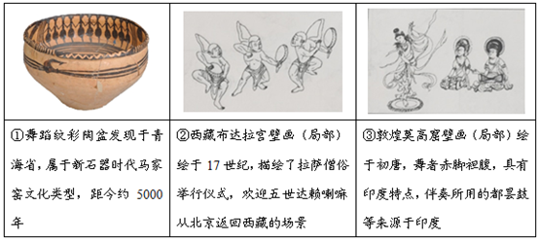
（1）从材料一中找出能说明以下主题的文物。（3分。写序号，多选、错选不得分）
中国境内文明的起源：
繁荣与开放的时代：
清朝统一多民族国家的巩固与发展：
材料二
北魏流行舞蹈“方舞”，舞者佩戴两件头饰，与汉族传统舞蹈“清商乐”相同； 下装为白裤、乌皮靴，与西域“龟兹乐”“安国乐”相似。“方舞”音乐安徐、闲雅，近于汉族传统，而脚下动作繁杂丰富，具有西域风格。
——摘编自袁禾《中国舞蹈通史》
（2）依据材料二，概括“方舞”所体现的时代特征。结合所学，举出这一时期体现该特征的其他史实。

材料三
北宋民间舞蹈不仅出现于瓦子、酒楼，在城市街巷、乡村场院也发展起来。由若干表演者组成的舞队数量繁多，表演形式多样，并根据市场需求不断创新。文化夜市开始出现，市民在支付费用后，就可以观看舞蹈等表演。观舞写词也成为宋代文人的风尚，据不完全统计，《全宋词》所录北宋时期描写舞蹈的词约有210首。
——摘编自李忻桐《北宋市民艺术研究——以宋人笔记为中心》
（3）依据材料三，概括北宋舞蹈艺术发展的特点，并分析其影响。

材料四
从古罗马流传下来的舞蹈传统在中世纪被禁止。14、15世纪人性、个性的解放使人们可以率性而舞，被教会禁止的双人群蹈开始盛行。舞蹈活动是如此地普及与频繁，以至于教会不得不承认肄蹈的作用，放松对群蹈的限制。
——摘编自瓦尔特·索雷尔《西方舞蹈文化史》等
（4）依据材料四，说出14、15世纪前后欧洲舞蹈地位的变化。结合所学，说明变化原因。

23．巧克力生产、消费的变化是一部浓缩的历史。
材料一
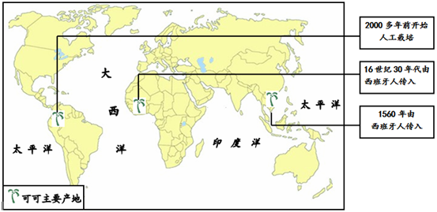
可可主要产地示意图
（1）可可是制作巧克力的基本原料、依据材料一，指出可可的栽培起源地（多选、错选不得分）
①美洲 ②非洲 ③亚洲
（2）结合所学，说明可可从栽培起源地向外传播的背景。

材料二
17世纪后欧美地区巧克力的生产和消费
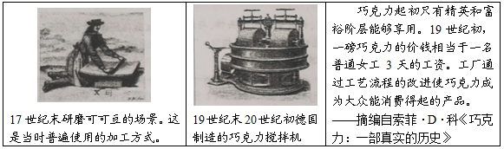
（3）依据材料二，概括巧克力消费的变化，结合所学，分析变化原因。

材料三
中国巧克力线上市场规模（亿元）
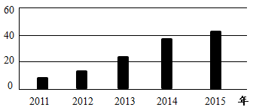
——数据整理自《巧克力市场报告》（2016年）
（4）依据材料三，指出中国巧克力线上市场规模的发展趋势结合所学，说出这一趋势出现的背景。

24．北京文化底蕴深厚．发展活力强劲，正在成为国际交往中心。
材料一
阿尼哥（1244—1306），尼泊尔人，设计并主持定造北京妙应寺白塔。
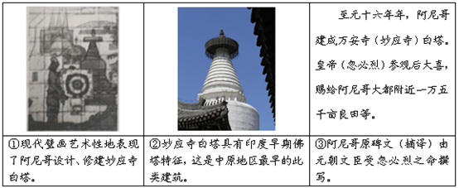
（1）从材料一中选出研究阿尼哥事迹可信的两则材料（写序号，多选、错选不得分）依据材料，概述元代中外交流的表现。

材料二
英国外交官威妥玛为外国人学习汉语编写了一部教材《语言自迩集》，1867年出版。该书序言写道，中国方言众多，北京官话（别除了土话成分的北京话）无论在京城还是在汉口等地“都一样能被理解”，因此选它为汉语教学标准音。该书实录了当时的北京官话，供读者练习，例如：“人生在世，头一件要紧的是学，念书呢．特为的是明白道理。”“各样儿的东西，必得爱惜俭省才是过日子的道理啊！”“为人子的，应该想着父母的劳苦养活的呢。”
——摘编自宋桔《语言自迩集》的文献和语法研究》
（2）依据材料二，概括威妥玛选择北京官话作为汉语教学标准的原因从当时和现今两个角度分析《语言自迩集》的价值。

材料三
中华人民共和国成立后，北京在国际交往方面的主要职能是把国家的外交工作服务好、保障好。1985年，城市经济体制改革拉开序幕。北京通过城市发展，吸引了大量跨国公司和国际金融贸易活动，在国际资本流动和技术合作中产生日益重要的影响力。尤其是2008年奥运会成功举办，北京作为世界级中心城市的影响力迅速增加。
——摘端自周鑫宇《国际交往中心建设的新内涵》
（3）依据材料三概括1985年前后北京在国际交往方面职能的变化。

（4）《北京城市总体规划（2016年～2035年）》指出，北京应成为拥有优质国际交住环境的大国首都，成为彰显文化自信与多元包容魅力的世界文化名城。作为北京市民，说说你可以为实现以上目标做出哪些努力。

